## 专题强化　匀变速直线运动的平均速度公式　*v*－*t*图像看位移

### 一、平均速度公式

例1　测试中，我国国产大飞机C919的初速度*v*0＝2 m/s,4 s内位移为20 m，求：



(1)飞机4 s内的平均速度大小；

(2)飞机4 s末的速度大小；

(3)飞机2 s末的速度大小。

(1) v=s/t=20s/4s=5m/s

(2) v’=2v-v0=5m/s*2-2m/s=8m/s

(3) v’=v=5m/s

例2　若一物体做匀加速直线运动，初速度为*v*0，末速度为*v*，位移为*x*，这段位移中间位置的瞬时速度为。试用不同方法比较与的大小。



1. =(v0+v)/2 =s/t=(x/2) / (2x/(v0+v))=(v0+v)/4 ∴>
2. ∵加速直线运动 ∴x/2>t/2 ∴>

### 二、*v*－*t*图像看位移

例3　某一做直线运动的物体的*v*－*t*图像如图所示，根据图像求：

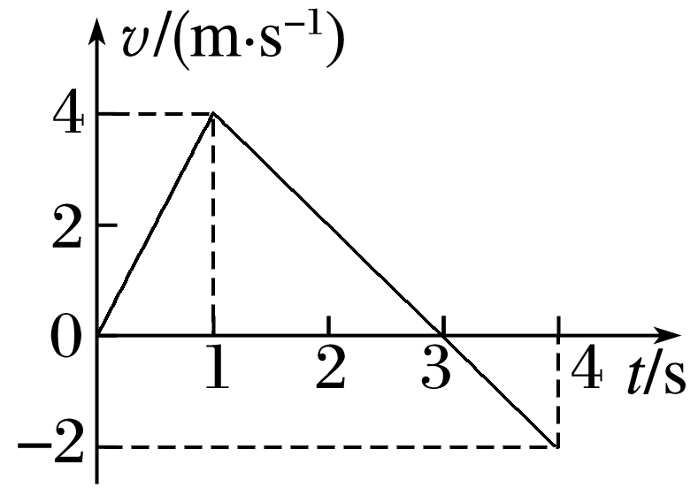

(1)物体距出发点的最远距离；

(2)前4 s内物体的位移大小；

(3)前4 s内物体通过的路程。

(1) x1=3s*4m/s*0.5=6m

(2) x’=x1+x2=6m+1s*(-2m/s)*0.5=5m

(3) x’=|x1|+|x2|=6m+1m=7m

例4　有四个物体A、B、C、D，物体A、B运动的*x*－*t*图像如图甲所示；物体C、D从同一地点沿同一方向运动的*v*－*t*图像如图乙所示。以下根据图像做出的判断中正确的是(　D　)

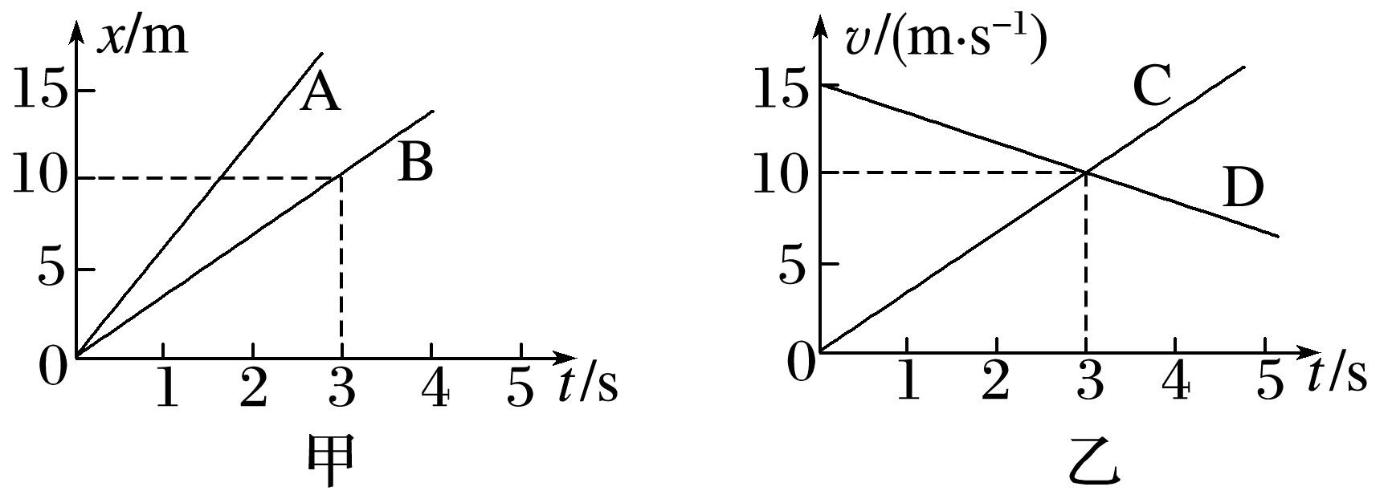

A．物体A和B均做匀变速直线运动

B．在0～3 s的时间内，物体A、B的间距逐渐减小

C．*t*＝3 s时，物体C、D的位移相同

D．在0～3 s的时间内，物体C与D的间距逐渐增大

## 专题强化练1　匀变速直线运动的平均速度公式　*v*－*t*图像看位移

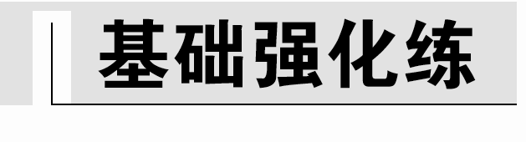

2．(2022·聊城市阳谷县高一学情检测)一辆沿笔直公路匀加速行驶的汽车，经过路旁两根相距50 m的电线杆共用5 s时间，它经过第二根电线杆时的速度为15 m/s，则经过第一根电线杆时的速度为(　B　)

A．2.5 m/s B．5 m/s

C．7.5 m/s D．10 m/s

4．(2022·浙江省高二学业考试)一物体沿直线运动，在*t*＝0到*t*＝6 s的时间内的图像如图所示，则这段时间内的路程为(　A　)

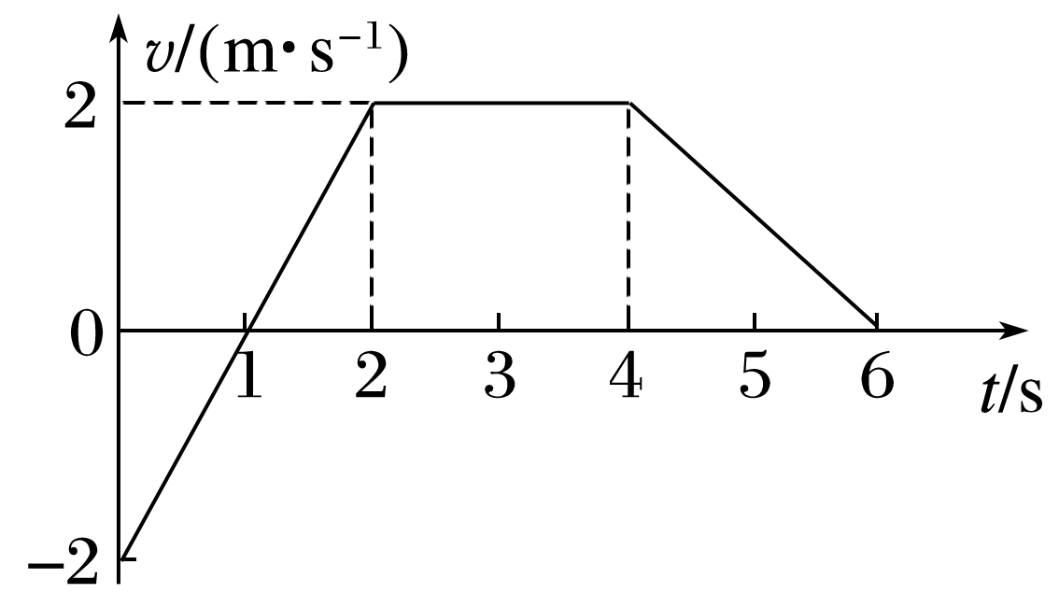

A．8 m B．4 m C．6 m D．0 m

5．(2022·温州市高一期末)甲、乙、丙三个物体从同一地点出发，沿一条直线运动，*v*－*t*图像如图所示，下列说法正确的是(　C　)

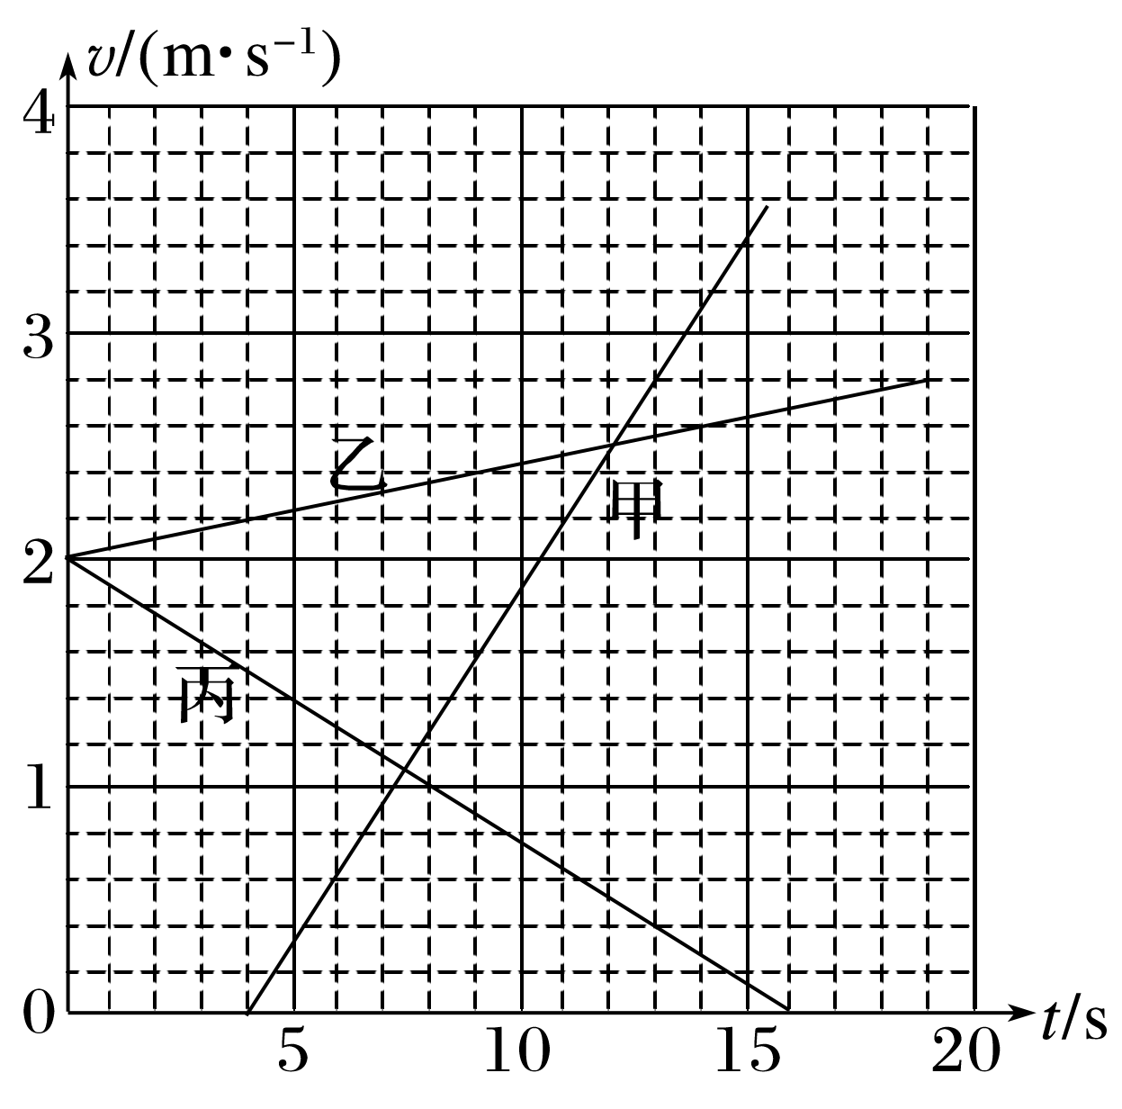

A．乙的加速度的大小最大

B．甲和丙的加速度方向相同

C．丙在16 s内的位移大小为16 m

D．12 s末甲和乙相遇

6．一物体从固定斜面上某点由静止开始沿斜面做匀加速直线运动，经过3 s后到达斜面底端，并在水平地面上做匀减速直线运动，又经过9 s停止，已知物体经过斜面和水平地面交接处时速度大小不变，则物体在斜面上的位移与在水平地面上的位移之比是(　C　)

A．1∶1 B．1∶2 C．1∶3 D．3∶1

7.(多选)(2022·涡阳第一中学高一阶段练习)某物体做直线运动的*v*－*t*图像如图所示，下列说法正确的是(　AB　)

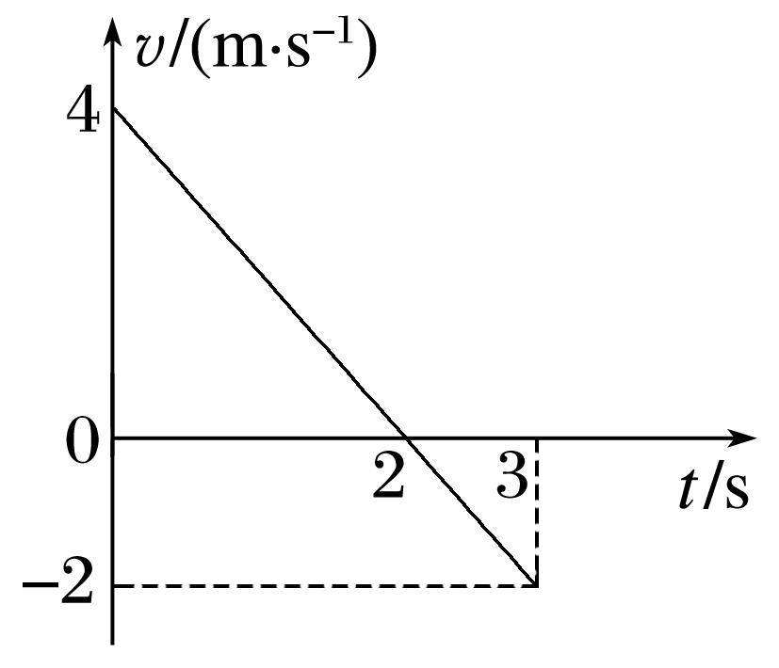

A．物体在前2 s内的位移大小为4 m

B．物体在前3 s内通过的路程为5 m

C．物体在前3 s内的平均速度大小为 m/s

D．物体在前3 s内做非匀变速直线运动

8．(2022·丽水市高一期末)甲物体做直线运动的*x*－*t*图像如图甲所示，乙物体做直线运动的

*v*－*t*图像如图乙所示。关于甲、乙两物体在前8 s内的运动，下列说法正确的是(　D　)

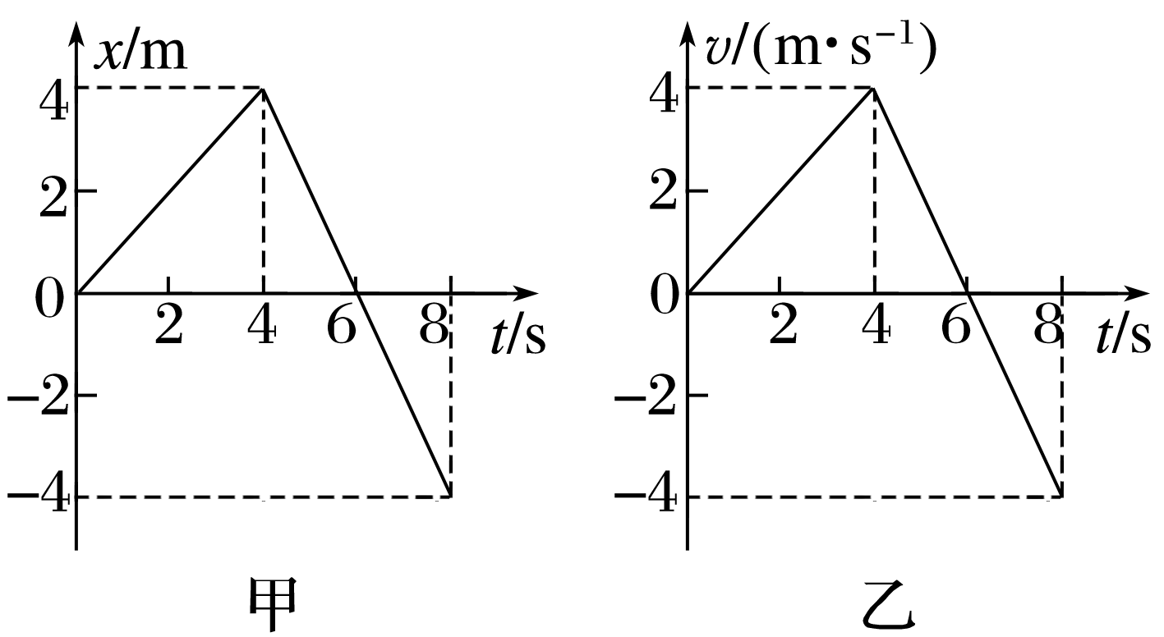

A．0～6 s内甲的位移等于乙的位移

B．0～6 s内甲的平均速度等于乙的平均速度

C．前4 s内甲的加速度等于乙的加速度

D．甲在4 s末改变运动方向，乙在6 s末改变运动方向

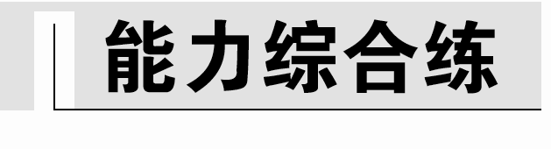

9．(2022·衢州市高一期末)质点在水平方向上运动的*v*－*t*图像如图所示，取向右为正方向，下列说法正确的是(　D　)

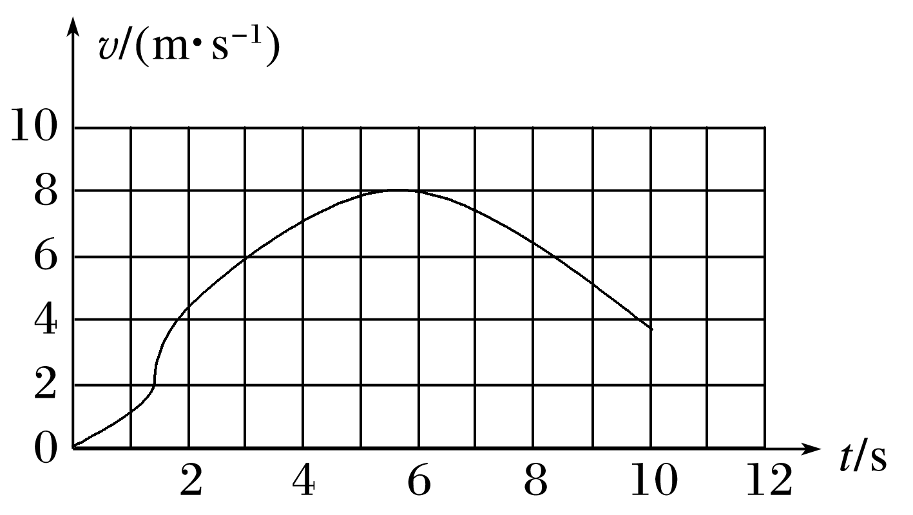

A．2 s末和10 s末质点的速度方向相反

B．质点在2 s末的加速度小于6 s末的加速度

C．10 s末质点的加速度方向向右

D．质点在0～5 s内的位移大于8～9 s内的位移

10．(2022·西北大学附中高一期中)如图的平潭海峡公铁两用大桥是世界上最长的跨海公铁两用大桥，其中元洪航道桥三根桥墩间距分别为*AB*＝132 m、*BC*＝196 m。一列高速列车匀加速通过元洪航道桥，车头经过*AB*和*BC*的时间分别为3 s和4 s，则这列高速列车经过元洪航道桥的加速度大小约为(　B　)

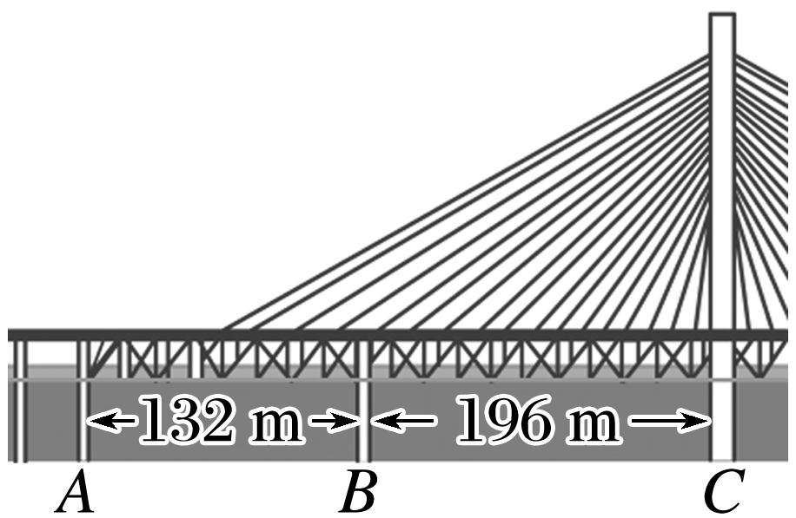

A．0.7 m/s2 B．1.4 m/s2

C．2.8 m/s2 D．6.3 m/s2

11．(2022·广州市第十三中学高一期中)如图是收费岛长度为40 m的ETC收费站。汽车以36 km/h的速度距收费岛中心线70 m处开始匀减速，行驶60 m后速度降至18 km/h，接着匀速行驶20 m，再匀加速行驶60 m，使汽车速度增至36 km/h。该过程汽车的*v*－*t*图像正确的是(　A　)

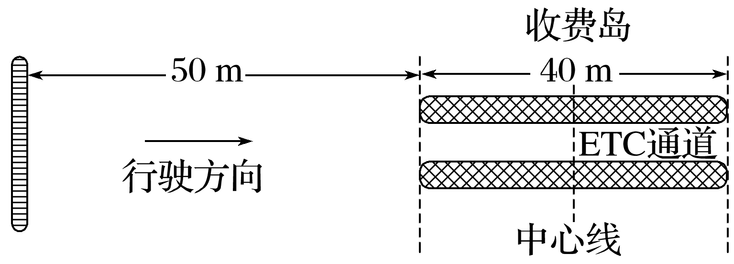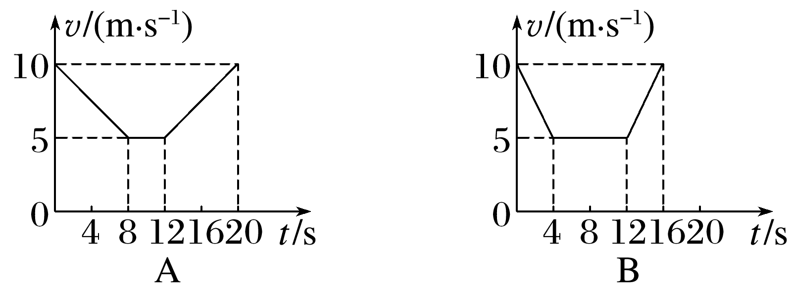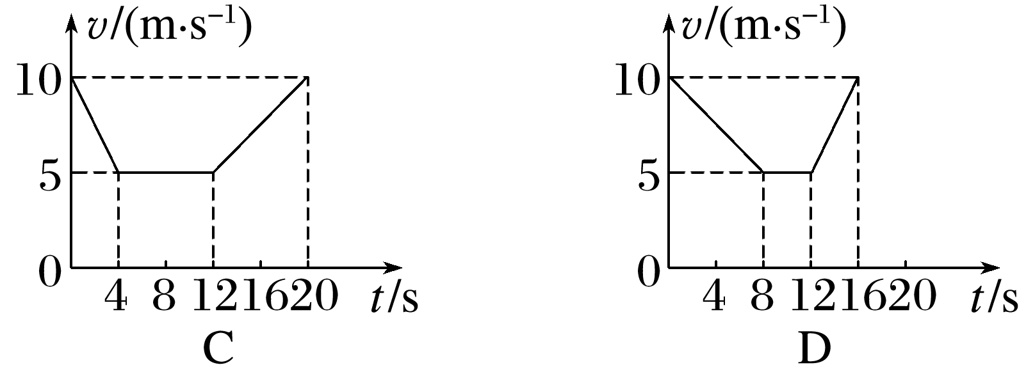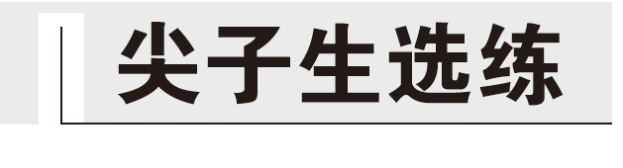

13.甲、乙两汽车在一平直公路上同向行驶。在*t*＝0到*t*＝*t*1的时间内，它们的*vt*图像如图所示。在这段时间内(　A　)

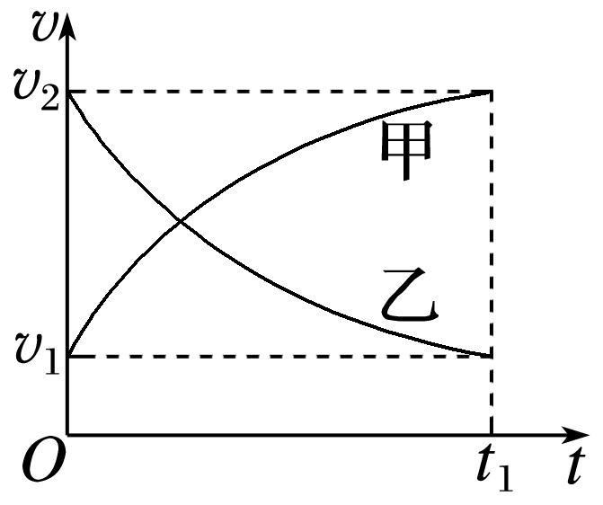

A．汽车甲的平均速度比乙大

B．汽车乙的平均速度等于

C．甲、乙两汽车的位移相同

D．汽车甲的加速度大小逐渐减小，汽车乙的加速度大小逐渐增大